**中大羽球館網路預約注意事項**

* 所有校內外來賓皆可進行預約。
* 每次預約1小時，每場至多四人。
* 預約務必需在備註欄填寫所有進場球員全名，現場查驗證件，不符優惠票資格或未帶證件者將以全票購買。
* 購買優惠票或持有會員證者依現場人員核對為主。
* 凡在球場名單上所有球員每人至多使用1小時，每場次登記所有球員每次僅能預約1個球場且時間不得接續，不符規定將被取消預約。
* 不開放當日預約，當日請至現場進行後補登記。
* 預約保留五分鐘，逾時將取消預約，開放現場後補。
* 各項規定請參考體育室公告防疫期間實行措施

=============================================================

* 請先至17 fit ( <https://17fit.com>/ ) 平台申請個人預約帳號
* 登入帳號後，進入中大運動中心進行羽球館網路預約
* 如何在17fit平台搜尋**中大國民運動中心羽球館?**

1.可以到17FIT > 找場館 > 搜尋**中大國民運動中心**

2.也可以直接掃描右方QR CODE進入網站

**17FIT帳號申請**

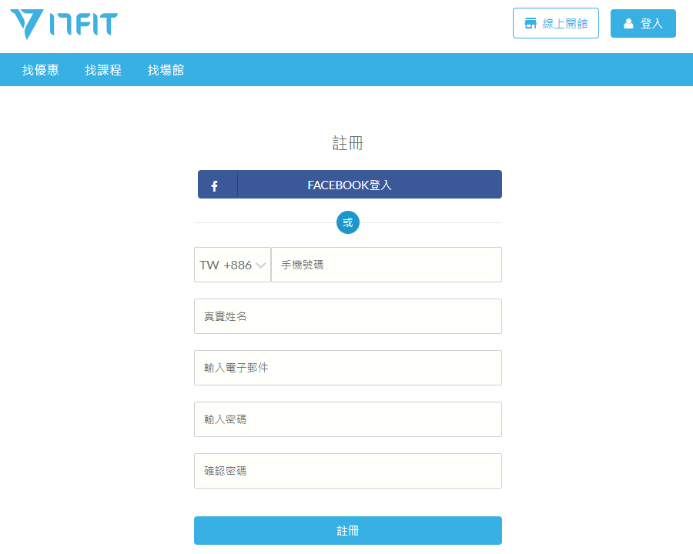

**只需要備妥手機以及電子郵件即可登入**

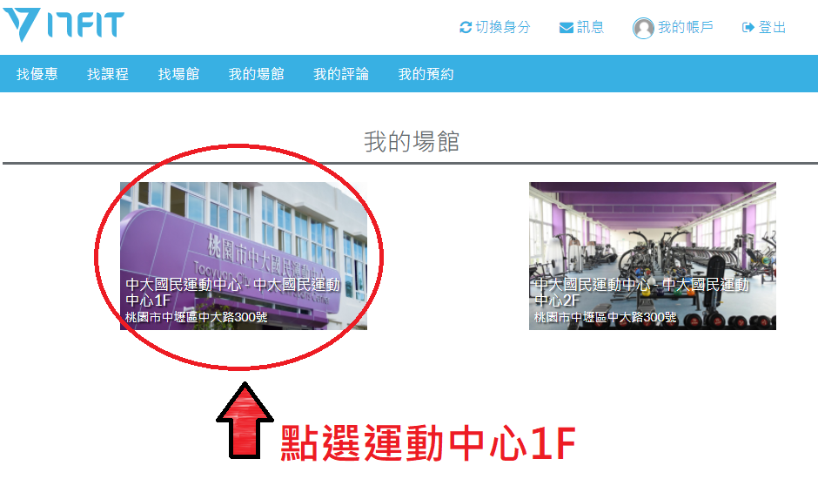

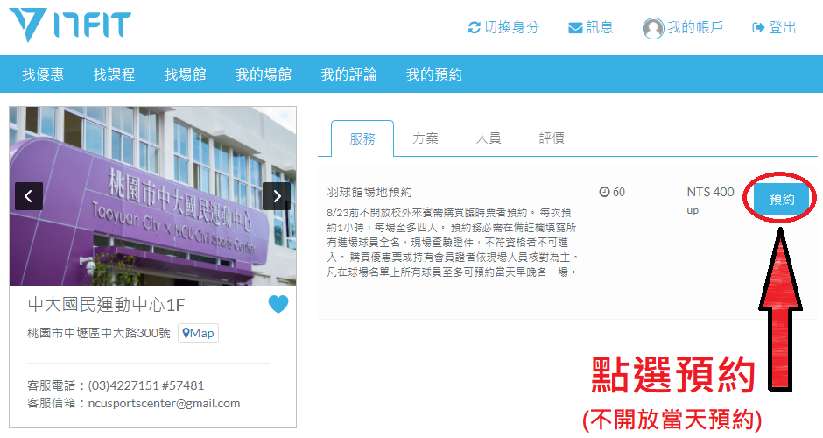

購買優惠票或持有會員證者依現場人員核對為主

